生徒情報管理システム 生徒情報管理
改定履歴:
1st 2013/7/11 初版

概要
在学している児童・生徒情報を検索、照会するため児童・生徒情報をシステムで管理する。
管理する児童・生徒情報は以下のものとする。
児童・生徒の基本情報
- 年度
- 学年
- 組
- 番号
- 担任コード
- 姓名
- 性別
- 生年月日
- 住所
- 本籍地
- 電話番号
- FAX
- 入試区分
- 受験年度
- 受験月
- 受験番号
児童・生徒側から毎年提出される家庭調査票の内容
- 児童生徒氏名
- 児童生徒氏名カナ
- 性別
- 生年月日
- 本籍地
- 現住所
- 変更後現住所
- 電話番号
- FAX番号
- 保護者氏名 （2人まで入力可能）
- 保護者氏名カナ （2人まで入力可能）
- 保護者勤務先 （2人まで入力可能）
- 保護者役職 （2人まで入力可能）
- 保護者勤務先電話番号 （2人まで入力可能）
- 緊急連絡先電話番号（3つまで入力可能）
- 緊急連絡先名称 （3つまで入力可能）
- Emailアドレス
- 変更後Emailアドレス
- 家族構成氏名 （7人まで入力可能）
- 家族構成続柄 （7人まで入力可能）
- 家族構成生年月日 （7人まで入力可能）
- 家族構成年齢 （7人まで入力可能）
- 家族構成備考 （7人まで入力可能）
- 進路について
- 備考
- 通学方法
- 通学距離
- 通学時間
- 電車乗降駅
- 電車乗車時間
- バス停までの距離
- バス停までの時間
- 居住地図
- 漢字検定
- 漢字検定取得年月
- 日本語検定
- 日本語検定取得年月
- 英語検定
- 英語検定取得年月
- 児童英検
- 児童英検取得年月
- 数学検定
- 数学検定取得年月
- その他資格（3つまで入力可能）
- 習い事分野（4つまで入力可能）
- 習い事場所（4つまで入力可能）
- 習い事頻度（4つまで入力可能）
- 受賞暦年月（3つまで入力可能）
- 受賞暦内容（3つまで入力可能）
- 趣味
- 特技
児童・生徒側から毎年提出される保健調査票の内容
- 学校区分（小、中）
- クラス（1年～6年まで）
- 番号（1年～6年まで）
- 児童生徒氏名
- 児童生徒氏名かな
- 性別
- 生年月日
- 住所
- 電話番号
- 携帯電話番号
- 変更後住所 （2回分）
- 変更後住所電話番号 （2回分）
- 変更後住所携帯電話番号 （2回分）
- 父氏名
- 父勤務先名称
- 父勤務先電話番号
- 変更後父勤務先名称
- 変更後父勤務先電話番号
- 母氏名
- 母勤務先名称
- 母勤務先電話番号
- 変更後母勤務先名称
- 変更後母勤務先電話番号
- 保険証区分
- その他保険証名称
- 保険証記号
- 保険証番号
- 保険者番号
- 変更後保険証区分
- 変更後その他保険証名称
- 変更後保険証記号
- 変更後保険証番号
- 変更後保険者番号
- 保護者へ連絡できないときの連絡者氏名
- 保護者へ連絡できないときの連絡者住所
- 保護者へ連絡できないときの連絡者電話番号
- 保護者へ連絡できないときの連絡者続柄
- かかりつけ内科
- かかりつけ眼科
- かかりつけ整形外科
- かかりつけ外科
- かかりつけ歯科
- かかりつけその他
- 平熱
- 血液型
- 喘息フラグ
- 喘息年齢
- 自家中毒フラグ
- 自家中毒年齢
- はしかフラグ
- はしか年齢
- ひきつけけいれんフラグ
- ひきつけけいれん年齢
- リウマチ熱フラグ
- リウマチ熱年齢
- 風しんフラグ
- 風しん年齢
- 心臓の病気
- 心臓の病気フラグ
- 心臓の病気年齢
- ヘルニアフラグ
- ヘルニア年齢
- おたふくかぜフラグ
- おたふくかぜ年齢
- 川崎病フラグ
- 川崎病年齢
- 先天性股関節脱臼フラグ
- 先天性股関節脱臼年齢
- みずぼうそうフラグ
- みずぼうそう年齢
- 肝臓の病気
- 肝臓の病気フラグ
- 肝臓の病気年齢
- 中耳炎フラグ
- 中耳炎年齢
- 溶連菌感染症フラグ
- 溶連菌感染症年齢
- その他
- その他フラグ
- その他年齢
- BCG年月日
- ツベルクリン反応
- 日本脳炎1期初回1回目年月日
- 日本脳炎1期初回2回目年月日
- 日本脳炎1期追加年月日
- 日本脳炎2期年月日
- 三種混合1期初回1回目年月日
- 三種混合1期初回2回目年月日
- 三種混合1期初回3回目年月日
- 三種混合1期追加年月日
- 三種混合2期年月日
- 予防接種その他
- 物を見る時に目を細める （1年～6年まで）
- 黒板の字が見えにくい （1年～6年まで）
- めがねコンタクトを使っている （1年～6年まで）
- 眼がかゆい （1年～6年まで）
- 目やにが出る （1年～6年まで）
- 耳の聞こえが悪いと思う （1年～6年まで）
- 耳だれを出す （1年～6年まで）
- 鼻血をよく出す （1年～6年まで）
- いつも鼻水が出る （1年～6年まで）
- においがよくわからない （1年～6年まで）
- ふだん口をあけている （1年～6年まで）
- いびきをかく （1年～6年まで）
- 歯痛をよく訴える （1年～6年まで）
- 歯ぐきから出血しやすい （1年～6年まで）
- 歯ならびが悪いと思う （1年～6年まで）
- 矯正治療中である （1年～6年まで）
- その他1名称 （1年～6年まで）
- その他1 （1年～6年まで）
- その他2名称 （1年～6年まで）
- その他2 （1年～6年まで）
- その他3名称 （1年～6年まで）
- その他3 （1年～6年まで）
- 頭痛をよく訴える （1年～6年まで）
- 偏頭痛がある （1年～6年まで）
- 腹痛をよく訴える （1年～6年まで）
- 熱をよく出す （1年～6年まで）
- 長く立っていると気持ちが悪くなる （1年～6年まで）
- だるさを訴えることがある （1年～6年まで）
- 朝食を食べない日が多い （1年～6年まで）
- おなかをよくこわす （1年～6年まで）
- 喘息がある （1年～6年まで）
- じんましん湿疹ができやすい （1年～6年まで）
- ひきつけ（けいれん）をおこすことがある （1年～6年まで）
- アレルギー体質である （1年～6年まで）
- 食品名称 （1年～6年まで）
- 食品 （1年～6年まで）
- くすり名称 （1年～6年まで）
- くすり （1年～6年まで）
- その他名称 （1年～6年まで）
- その他 （1年～6年まで）
- 食べ物の好き嫌いが激しい （1年～6年まで）
- 関節を時々いたがる （1年～6年まで）
- 寝汗をかく （1年～6年まで）
- 夜尿をする （1年～6年まで）
- 乗り物に酔う （1年～6年まで）
- 傷病名 （1年～6年まで）
- 年間を通して飲んでいる薬 （1年～6年まで）
- 学校に知らせた方がよいと思うこと （1年～6年まで）
児童・生徒情報を照会時に、その児童・生徒の入試情報および成績情報も照会できるものとする。
入試情報について
児童・生徒情報で管理している入試区分、受験年度、受験月、受験番号を元に入試情報を取得し画面に表示する。
成績情報について
児童・生徒情報で管理している年度、学年、組、番号を元に成績情報を取得し画面に表示する。

現行使用している家庭調査票（表）
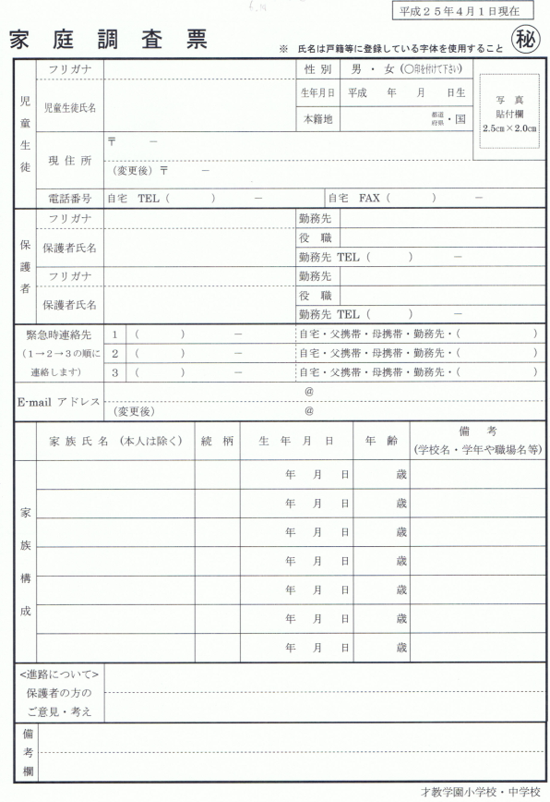

現行使用している家庭調査票（裏）
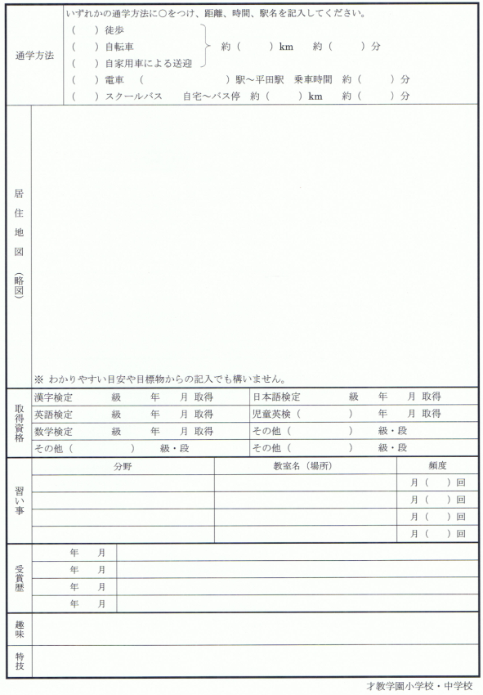

現行使用している保健調査票（表）
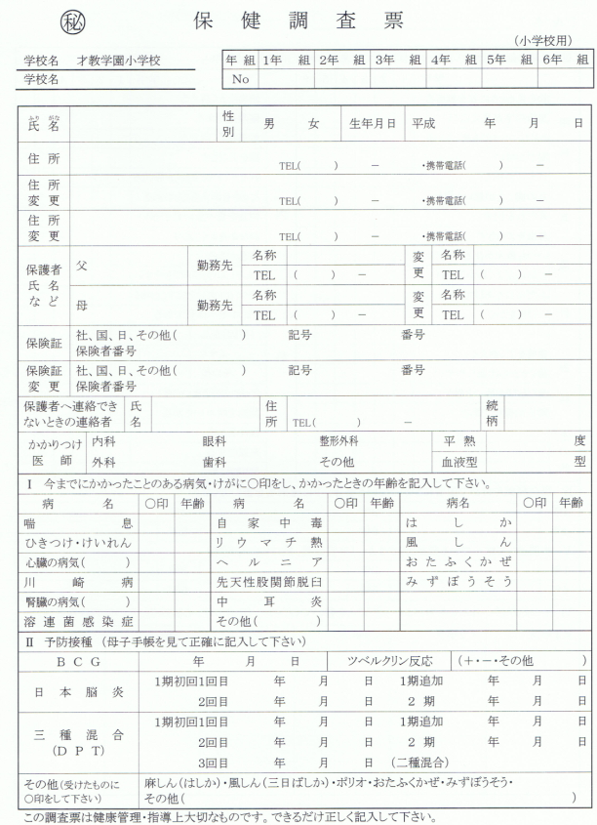

現行使用している保健調査票（裏）
